管理体系审核记录表
过程与活动、  抽样计划 | 涉及条款 | 受审核部门：综合部（含财务） 主管领导：姜福强 陪同人员：丁方军 | 判定
 |  | 审核员：姜海军 审核时间：2020.11.30-12.1
 |  | 审核条款：EOMS:6.1.2环境因素/危险源的辨识与评价、6.1.3合规义务、6.1.4措施的策划、8.1运行策划和控制、9.1监视、测量、分析和评价（9.1.1总则、9.1.2合规性评价）、8.2应急准备和响应,
环境因素识别、危险源辨识、风险评价和控制措施的确定 | EO6.1.2 | 综合部作为公司环境和职业健康安全管理体系的主控部门，主要负责识别评价相关的环境因素和危险源，查有：《环境因素的识别、评价控制程序》、《危险源辨识、风险评价和控制措施确定控制程序》。  询问识别：根据各部门识别及各生产、办公、供应、销售、质检、仓库过程环节识别，由综合部汇总。  查到《环境因素清单》，识别考虑了正常、异常、紧急，过去、现在、未来三种时态，考虑了供方、客户等可施加影响的环境因素，能考虑到产品生命周期观点，如产品生产流程设计活动、生产活动、检验活动、运输活动的环境因素。  识别情况如下：  抽 1）水：  公司无生产废水外排，生活污水经化粪池处理后集中收集后用于厂区泼洒抑尘；  2）噪声：  设备运行的噪声排放等；  3）气：  缝纫过程废气的排放、汽车尾气排放等；  4）废渣：  生活垃圾弃置、生产过程中产生的边角料及不合格产品的排放、设备维修废件弃置、设备维保含油废抹布废弃、办公碳粉盒废弃等；  5）（紧急、意外、异常）情况：  潜在火灾发生等。  以上环境因素的识别按照过去、现在和将来三种时态，正常、异常和紧急三种状态进行了识别；并按照多因子评价法对环境因素进行了评价。  提供了《重要环境因素清单》，  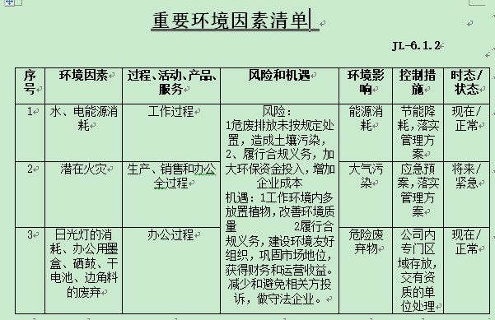  涉及本部门的环境因素有办公活动中生活垃圾排放、纸张等办公废品排放、墨盒、废旧电池等废品、火灾事故发生等。  综合部的重要环境因素为日常办公过程中水电能源的消耗、固废的排放、火灾事故的发生等。  控制措施主要有：固废分类存放、办公危废交耗材供应单位、定期监测、日常培训、消防配备消防器材等措施。  查《危险源清单》，识别办公活动、采购销售过程、检验过程、组装生产过程中的危险源。如烧水壶饮水机使用不当烫伤、地面积水湿滑滑倒、化学品泄漏、生产过程未正确使用劳动防护用品造成人身伤害、检验活动过程中玻璃仪器使用不当的划伤销售过程中的运输汽车事故等。  查到《不可接受风险清单》，  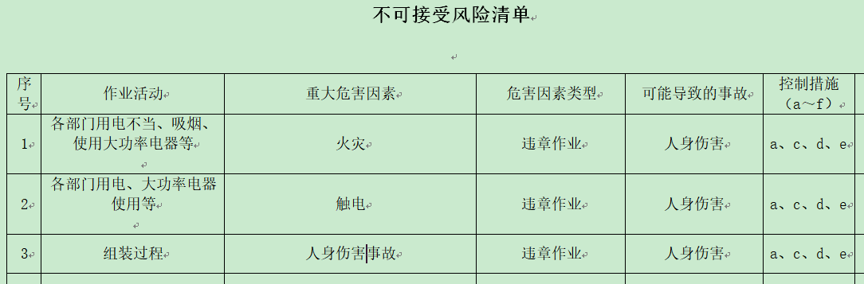  涉及综合部的危险源主要是火灾和触电等。  危险源控制执行管理方案、配备消防器材、个体防护、日常检查、日常培训教育等运行控制措施等。
应对风险和机遇措施的策划 | EO6.1.4 | 公司根据环境因素和危险源的风险辨识结果，分别制定出《重要环境因素清单》、《不可接受风险清单》，通过具体的措施进行有效控制：目标、管理方案、管理制度运行控制、应急预案、检查、培训。  制定了《合规性评价控制程序》、《环境和职业健康安全监测控制程序》，每年对公司适用的合规义务进行识别更新并定期评价、检查。  经组织评价，组织策划的措施基本能够满足风险和机遇应对需要，能够与识别的风险和机遇对产品符合性的潜在影响相适应，基本满足标准要求。
运行控制  财务支出 | EO8.1 | 公司策划了如下要求对环境、安全体系运行进行控制，具体如下：  提供了环评登记表，企业属于组装项目，见附件。  1、公司编制了管理规定和程序文件，规定了生产、销售过程安全、环境管理的要求。  2、企业无工业废水外排，主要是厂区生活废水，生活废水经化粪池处理后收集由于厂区泼洒抑尘。  3、由综合部负责全公司的消防器材的管理，生活区、办公区均配置了灭火器等消防装置。现场各类物资均分类存放，有垃圾桶，统一收集有关固废。办公区已放置了干粉灭火器，均在有效期内。  4、工伤保险：公司职工均参加了养老保险、工伤保险等。  5、查2020年度用于环保和职业健康安全的资金投入约1.2万元，主要是绿化、培训教育、劳保用品等。  6、提供了涉及职业病人员健康体检的合格报告。  现场巡视办公区、厂区：  企业位于厂区位于山东省青岛市黄岛区铁山街道办事处别家村社区北，企业属于一般设备组装行业，企业四邻无敏感区域。  查看各办公区域电脑，空调等办公设施齐全，用电规范，无临时线使用。办公区卫生保持较好，管理较好，无废水乱排现象。无浪费水电现象。  办公区域、配置了消防器材、粉灭火器，查看指针在绿区，有效。 办公车辆均经过年审，司机驾驶证在有效期内。  办公区域均有固废分类垃圾蒌，未发现乱存放废纸、废电池、硒鼓等情况。  厂区有配电室一个，门口有灭火器，均有效。门口有配电重地标识，未发现安全隐患。  部门运行控制基本符合规定要求。
应急准备和响应 | EO8.2 | 编制了《应急准备和响应管理程序》，确定的紧急情况有：火灾、触电、人身伤害等。提供了应急预案，其中包括目的、适用范围、职责、应急处理细则、演习、必备资料等，相关内容基本充分。  应急设施配置：在院内、办公场所内、车间内、仓库内均配备了灭火器、消防栓等消防设施。  查2020.8.29日的《火灾应急预案演练记录》，演练地点：公司院内；参加人员各岗位人员；记录演练过程、急救措施等内容。演练后对应急预案进行了评审，通过消防演习，员工的防范意识和应急自救的能力得到加强，了解和掌握如何识别危险、如何采取必要的应急措施，以便在事故中有效降低事故危害，确保公司安全、健康、有序的发展。  自体系运行以来尚未发生紧急情况。
绩效测量和监视 | EO9.1.1 | 管理体系目标考核按季度进行，抽查到2020年目标考核记录，综合部负责考核，公司和分解的各部门管理目标均已完成。  查到《环境（日）检查记录表》，检查项目包括废水、固体废弃物、能源资源、应急措施、记录等。  抽查2020年8月16日、2020年9月22日、2020年10月25日《环境（日）检查记录表》，记录了检查项目：废水、固体废弃物、能源资源、应急措施、记录；检查内容：废弃物收集容器、是否有标识、灭火器是否足够在有效期、及时关闭电源……；本月良好百分率：100%；检查人：王永洪、丁方军。  未有上级主管部门的监督检查。  提供了2020.11.26日董汉梅、李田田、刘在左、丁方军等人的健康体检报告，未发现职业病。  公司经营能遵守相关的法律法规，没有违反环境、职业健康安全法律法规现象，近期没有发生环境与职业健康安全的事故。
合规义务、法律法规和其他要求 | EO6.1.3 | 编制了《法律法规和其它要求控制程序》，对法律法规的识别更新和应用进行规定。综合部为主控部门。  部门人员介绍：主要通过网络、报纸杂志电视等新闻媒体、购买、上级下发等多种形式收集本公司适用的法律法规。  提供了“法律法规清单”：如《中华人民共和国环境保护法》、《中华人民共和国环境影响评价法》、《中华人民共和国水污染防治法》、《中华人民共和国节约能源法》、《中华人民共和国职业病防治法》、《女职工劳动保护特别规定》、《中华人民共和国尘肺病防治条例》、《中华人民共和国道路交通法》的通知等。  已识别法律法规及其它要求的适用条款，并与环境因素、危险源进行了对应。  公司法律、法规及其它要求都有现行文本，大部分为电子版本。各部门如有需要到行政部查阅。公司通过培训、会议等方式向有关员工传达法律、法规及其它要求的相关要求。
合规性评价 | EO9.1.2 | 编制了《合规性评价控制程序》，其中规定了对本公司法规及其他要求的合规性评价的要求。  现场提供了2020.7.10日的“合规性评价记录”，对收集的法规进行了评价，抽中华人民共和国安全生产法》、《中华人民共和国劳动法》、《中华人民共和国道路交通安全法》、《职业病防治法》、《传染病防治法》、《中华人民共和国消防法》、《未成年人保护法》、《妇女权益保障法》、《工业场所安全使用化学品的规定》等评价结果：符合要求。  部门已对有关法规及其他要求进行识别、评价，满足要求。

说明：不符合标注N

